ESTE SALÓN CULTURAL ES NUESTRO SUEÑO HECHO REALIDAD: PRESIDENTE JAC BARRIO LA PAZ
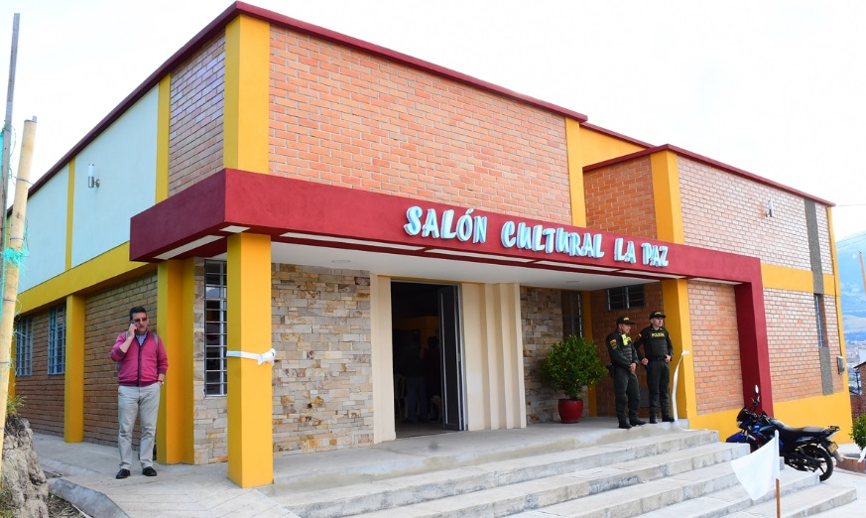
Como un sueño hecho realidad calificó el presidente de la junta de acción comunal del barrio La Paz, Manuel Paz, el poder disfrutar luego de más de 20 años de lucha, de un moderno salón cultural, que fue entregado a la comunidad del sector, por el alcalde de Pasto, Pedro Vicente Obando Ordóñez, en compañía de la Secretaria de Infraestructura Viviana Cabrera y su equipo de trabajo.
El señor Manuel Paz, se mostró muy satisfechos con esta entrega, “este gobierno alternativo del alcalde Pedro Vicente Obando Ordóñez, hizo posible esta solicitud, que la veníamos haciendo hace mucho tiempo, a los anteriores alcaldes, es un sueño hecho realidad para nosotros”. Dijo sentirse orgulloso por la belleza y diseño de su salón cultural, “no creo que en toda la ciudad haya un salón cultural como este que estamos inaugurando hoy, y el vamos a sacar mucho provecho, con jornadas culturales, con talleres y muchas cosas más”.
Por su parte el mandatario local dijo que ese centro cultural “quedó como la obra que se meceré esta comunidad, con los recursos bien invertidos, con un diseño y acabados de primera calidad”. Así mismo indicó que ya le solicitó a la Secretaría de Infraestructura que estudie la posibilidad de mejorar la vía de acceso, tal como lo había pedido la comunidad.
El moderno centro cultural del barrio La Paz, que fue edificado en el sitio donde estaba una antigua casa, que había sido dejada por la empresa de construcción que edificó la urbanización que el dio nombre a este sector, tuvo una inversión de 258 millones de pesos.
Información: Secretaria de Infraestructura, Viviana Elizabeth Cabrera. Celular: 3174039267
Somos constructores de paz

FUE ENTREGADO A LA COMUNIDAD DEL BARRIO EL PROGRESO SU NUEVO SALÓN CULTURAL
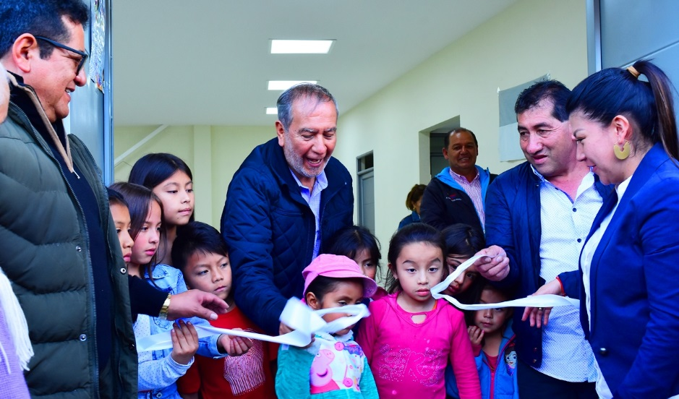
Como una estrategia para el cierre de brechas en las comunidades vulnerables, que necesitan mayor inversión social, calificó el alcalde de Pasto, Pedro Vicente Obando Ordóñez, las obras de mejoramiento que se realizaron en el salón cultural del barrio El Progreso, y que fueron entregadas a la comunidad de este sector, el pasado fin de semana on compañía de la Secretaria de Infraestructura Viviana Cabrera y si equipo de trabajo.
El mandatario local destacó el papel que ha venido jugando el presidente de la Junta de Acción Comunal, Bernardo Solarte, en la gestión de esta y otras importantes obras a través de cabildos, para el beneficio de su comunidad, como el cierre de la cancha de su polideportivo. Dijo que esa misma gestión ha permitido ya disponer de los recursos necesarios para la pavimentación de la calle en frente del nuevo salón cultural. Dijo que con estas importantes inversiones, apoyando procesos culturales y deportivos se busca además brindar nuevas alternativas a los jóvenes que podrían estar en riesgo del consumo de sustancias sicoactivas.
Por su parte el presidente de la JAC de este barrio, Bernardo Solarte, agradeció que siempre ha sido escuchado en la actual Administración Municipal, y que todas las solicitudes que se han planteado ha sido atendidas. Dijo que “estas obras son fundamentales, porque el sitio donde se ubica el salón cultural, estaba invadido por consumidores de drogas y con este sitio que quedó tan bonito y limpio, ya no han vuelto”.
Información: Secretaria de Infraestructura, Viviana Elizabeth Cabrera. Celular: 3174039267
Somos constructores de paz

LA COMUNIDAD DEL BARRIO SAN MIGUEL RECIBIÓ LAS OBRAS DE MEJORAMIENTO DE SU POLIDEPORTIVO
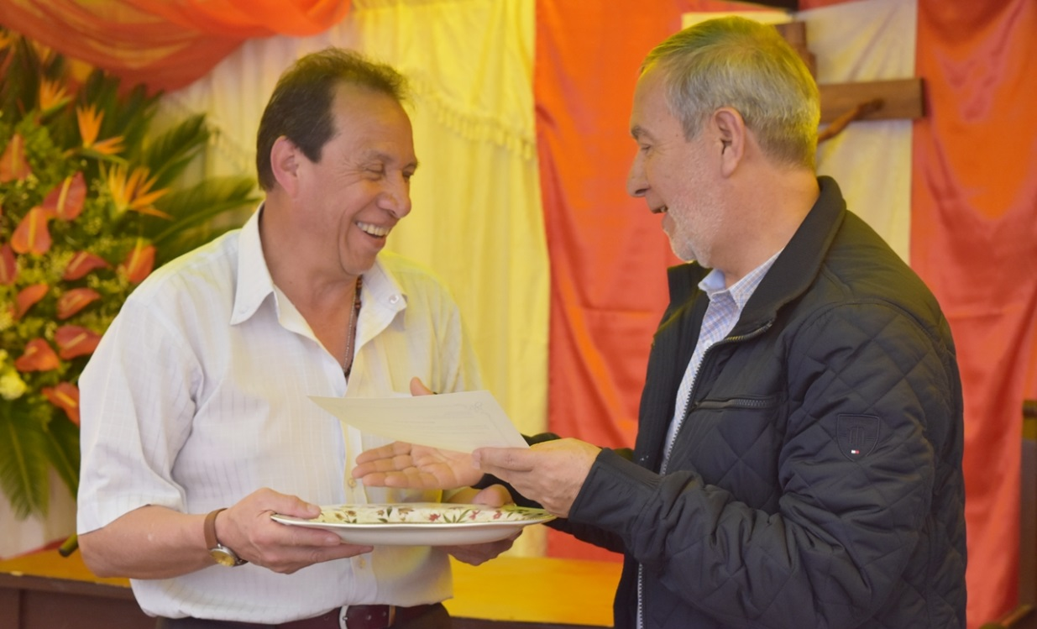
Con una eucaristía y un jornada cultural celebraron los habitantes del barrio San Miguel la entrega de las obras de mejoramiento realizadas en su polideportivo, jornada en la que estuvo presente el alcalde de Pasto Pedro Vicente Obando Ordóñez, la Secretaria de Desarrollo Comunitario, Paula Rosero Lombana y el presidente de Asocomuna 2, Robert Patiño.
Durante este encuentro el mandatario local destacó la organización de esta comunidad, lo que les ha permitido disponer de los recursos asignados a través de cabildos, para que sean invertidos en obras que benefician a toda la comunidad. De igual manera aceptó la solicitud que le formularon de estudiar la posibilidad de financiar la construcción de una pequeña capilla, en honor del patrono del barrio San Miguel arcángel.
Así mismo recordó que poco a poco se están entregando todas las obras de los 163 proyectos priorizados en cabildos. Dijo que hasta finales del año 2018 serán entregados 157 proyectos y que los otros 6 restantes, serán entregados en el primer semestre del año 2019. En total los 163 proyectos tienen una inversión superior de 9.730 millones de pesos.
La señora Matilde Portilla, presidente de la Junta de Acción Comunal del barrio San Miguel, expresó su gratitud por “que acá vino el señor alcalde se comprometió con nosotros con esta obra, y nos cumplió. Las cosas hay que hacerlas, no solo decirlas, y aquí fue diciendo y haciendo”.
De igual manera Robert Patiño, presidente de Asocomuna 2, destacó que las decisiones tomadas por las comunidades en el proceso de cabildos, ya se estén cristalizando y se estén viendo las obras de los proyectos ejecutados. Recordó que fue un proceso de cerca de 6 meses, en el que la dirigencia comunal y la Secretaría de Desarrollo Comunitario organizaron y llevaron a cabo asambleas comunitarias y poco a poco se escogieron las iniciativas a ejecutarse en cada sector.
Información: Secretaria de Desarrollo Comunitario, Paula Andrea Rosero Lombana. Celular: 3017833825
Somos constructores de paz

FUERON ENTREGADAS A LA COMUNIDAD, LAS OBRAS DE PAVIMENTACIÓN DE LA PRIMERA FASE DE LA CARRERA CUARTA
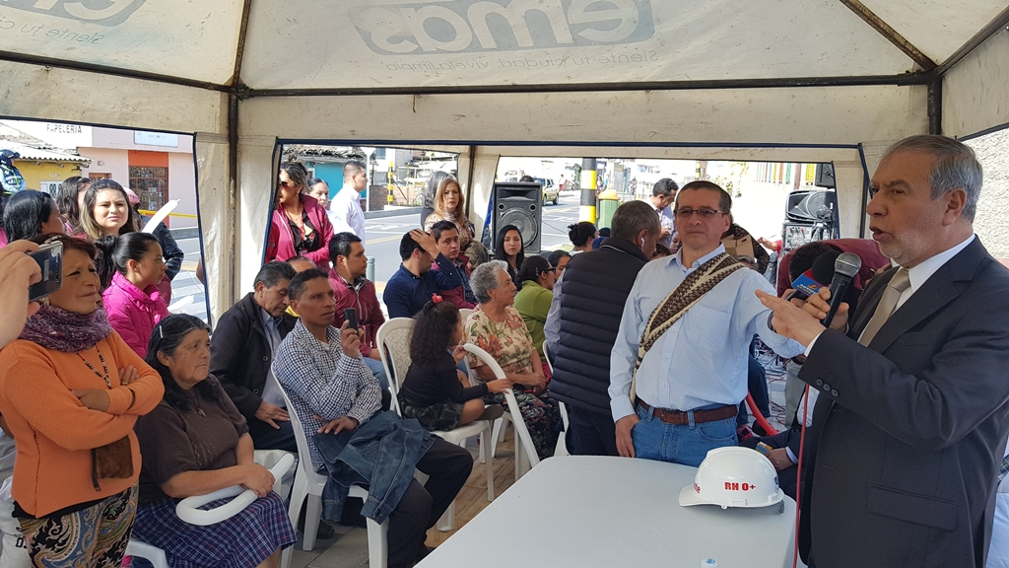
Como un servicio de muncha trascendencia para Pasto, el que presta la carrera cuarta calificó el alcalde, Pedro Vicente Obando Ordóñez, durante el acto de entrega de las obras de pavimentación de la primera fase de esta importante vía entre calles 12 y 14A, al sur de la ciudad.
El mandatario local en compañía del gerente de Avante Jairo López y su equipo de trabajo, y varios concejales del municipio, se reunió con la comunidad de este sector para hacer entrega formal de estas obras, que venían siendo muy reclamadas por la comunidad y que ya habían sido puestas en funcionamiento desde hace varias semanas atrás.
El alcalde de Pasto recordó, que lo que se entrega son las obras de la primera fase, y que ya están listos los estudios de la segunda fase, proyecto que se espera licitar en el mes entrante, que incluye obras de pavimentación y urbanismo todo el sector de la Institución Educativa Municipal Ciudad de Pasto.
Así mismo recordó que en el mes de octubre también se estará haciendo la entrega de las obras de pavimentación de la carrera 19 entre la avenida Colombia y el hospital Civil y de la calle 18 entre Torobajo y el intercambiador vial Agustín Agualongo.
La señora Amparo Gómez, edilesa de la comuna 5, calificó como “un muy buen trabajo el realizado sobre la carrera cuarta”, porque era una obra muy necesaria ante el deterioro que presentaba durante mucho tiempo y no se intervenía la vía. Dijo que están muy pendientes de la continuación de los trabajos de la segunda fase que le darán una completa conectividad a esta que es una de las principales vías del sur de la ciudad.
Esta jornada estuvo acompañada por los concejales Serafín Ávila, Mauricio Torres, Ramiro López, Álvaro Figueroa y Frankie Erazo.
Somos constructores de paz

ALCALDÍA DE PASTO ACOMPAÑARÁ REALIZACIÓN DE PROPUESTA TÉCNICA QUE SERÁ PRESENTADA ANTE PRESIDENTE DE LA ANI
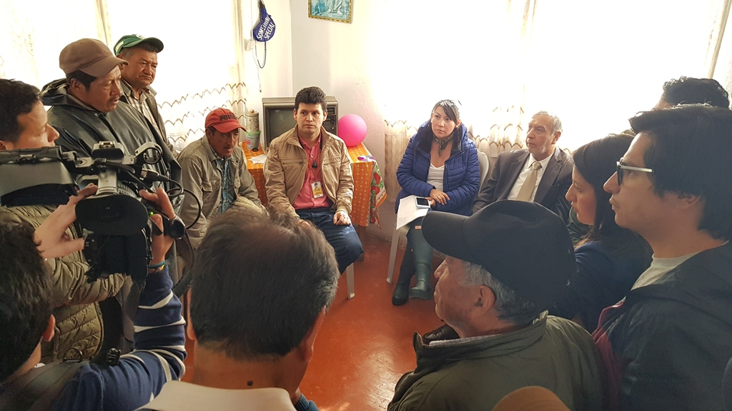
El alcalde de Pasto, Pedro Vicente Obando Ordóñez, se reunió con varios de los presidentes de Juntas de Acción Comunal y líderes de los corregimientos de Santa Bárbara, El Socorro, Catambuco y el municipio de Tangua, para analizar las propuestas que serán expuestas al presidente de la Agencia Nacional de Infraestructura ANI, Lois Francois Kleyn López, el próximo 8 de octubre, cuando el alto funcionario visitará este sector, tras haber adquirido el compromiso, luego de que las comunidades de estos sectores se movilizaran el lunes pasado.
Durante este encuentro que estuvo acompañado por el concejal Erik Velasco, se discutió varias posibles alternativas que podrían ser llevadas al diseño, para ser presentadas ante el presidente de la ANI. El mandatario local indicó que todo este proceso será acompañado por ingenieros de la Secretaría de Infraestructura del municipio, para que con el conocimiento técnico se planteen propuestas viables técnica y económicamente, que les permitan a los usuarios de la vía (que conduce a las veredas de los corregimientos de Catambuco, Santa Bárbara y El Socorro), tener un acceso, no tan alejado como se plantea en los actuales diseños de los trabajos de la doble calzada.
El próximo viernes 5 de octubre, se cumplirá una nueva reunión en la sala de juntas del despacho del alcalde, con los mismos líderes para recibir la propuesta técnica, que será trabajada todos estos días, conocerla y analizarla, para finalmente presentarla ante el presidente de la ANI, el lunes 8 de octubre.
Durante esta reunión el alcalde les expuso a los participantes que durante su encuentro en Bogotá, con Kleyn López, miró en él la voluntad de buscar soluciones a esta problemática. Además explicó que el alto funcionario no podría venir el martes 2 de octubre, como se había comprometido inicialmente, porque ese día tenía que hacerse presente en el Congreso de la República, ante un requerimiento de los parlamentarios, por ello pidió postergar su visita, encontrando como fecha optima el 8 de octubre.
Somos constructores de paz

SE PRESENTÓ OFICIALMENTE LA PROGRAMACIÓN DEL TERCER ENCUENTRO DE SABORES ANDINOS ‘PASTO CAPITAL GASTRODIVERSA’
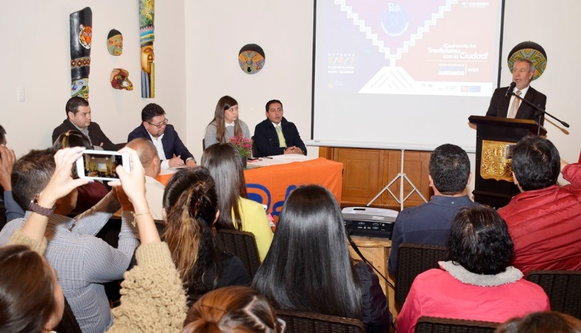
En la Galería Mutumbajoy se presentó oficialmente la programación del Tercer Encuentro de Sabores Andinos ‘Pasto Capital Gastrodiversa’, que para esta versión tiene como lema ‘Cocinando las tradiciones con la ciudad’. En el mismo escenario la Subsecretaría de Turismo socializó la estrategia de promoción turística para fin de año y carnavales.
El evento fue presidido por el Alcalde de Pasto Pedro Vicente Obando Ordóñez, quien dijo que esta iniciativa que se ha desarrollado por dos años, ha permitido generar oportunidades en el sector turístico, cultural, económico, a través de la promoción de las riquezas gastronómicas de la región a nivel nacional e internacional; como se establece en el Plan de Desarrollo ‘Pasto Educado, Constructor de Paz’. “Además de disfrutar de los platos típicos, la invitación es para que se apoye esta iniciativa que se viene impulsando desde la Alcaldía con el apoyo de ACOPI, que nos permitirá por un año más difundir la cultura gastronómica de la ciudad”, señaló.
Durante la presentación, el Secretario de Desarrollo Económico y Competitividad, Nelson Leiton Portilla dio a conocer los resultados que han dejado este encuentro gastronómico, que para el 2016 reportó ingresos por más de $120 millones para la población con stands en la Plaza de Nariño, participación de más de 20 cocineros nacionales, 1 cocinero internacional; se realizó una cena con chefs invitados y una asistencia de más de 30 mil personas. En el 2017, se tuvo un ingreso superior a los $140 millones, más de 25 chefs locales y nacionales, 1 chef internacional, 8 almuerzos y cenas con chefs invitados y una asistencia de cerca de 45 mil personas.
Pasto Capital Gastrodiversa, es una feria en la que se unen cocineros destacados del país para intercambiar sus sabores con portadores de tradición, agricultores y cocineros locales, que enmarca una serie de actividades alternas al evento ferial y los talleres de cocina en vivo como una exposición didáctica de cocina ancestral, pabellón didáctico de los cafés de Nariño, mercado campesino, carpa turística, cine gastronómico, presentaciones culturales, entre otros.
La tercera versión de este encuentro gastronómico tiene como invitados al Departamento de Putumayo, los países de Bolivia y Ecuador y el Municipio de Ipiales. Así como invitados nacionales e internacionales entre los que se encuentran: Marsia Taha de Bolivia, Leonor Espinosa (Bogotá), Wilman Mejía, (representante taste de Ecuador); Carlos Gaviria (Bogotá), Marcela Arango (Bogotá), Laura Hernández (Bogotá), Alejandro Fajardo (Filandia-Quindio), Alejandro Gutierrez (Bogotá), Rosa Elena Macía (Investigadora Gastronómica-Manizales), José Luis Ocampo (Bogotá), Yihad Ghattas (Cali), Miguel Warren (Medellín), Juan M.
Martínez (Bogotá), Victoria Puerta (Medellín), Carlos Illera (Cauca) y Luis A Madrigal (Bogotá). De otro lado periodistas con importante trayectoria en el campo gastronómico: Juliana Duque editora de la Revista Cocina Semana, Claudia Arias columnista de Vivir en el poblado Amarillo Gastronómico y Natalia Ramírez, Editora de la Revista La Barra.
La programación completa puede ser consultada en la página web www.turismopasto.gov.co o las redes sociales de la Alcaldía de Pasto.
Información: Secretario de Desarrollo Económico, Nelson Leiton Portilla. Celular: 3104056170
Somos constructores de paz

ALCALDÍA DE PASTO EMITIÓ EL DECRETO 0324 PARA REGULAR LA CIRCULACIÓN DE VEHÍCULOS DE TRANSPORTE DE CARGA, Y LA ACTIVIDAD DE CARGUE Y DESCARGUE
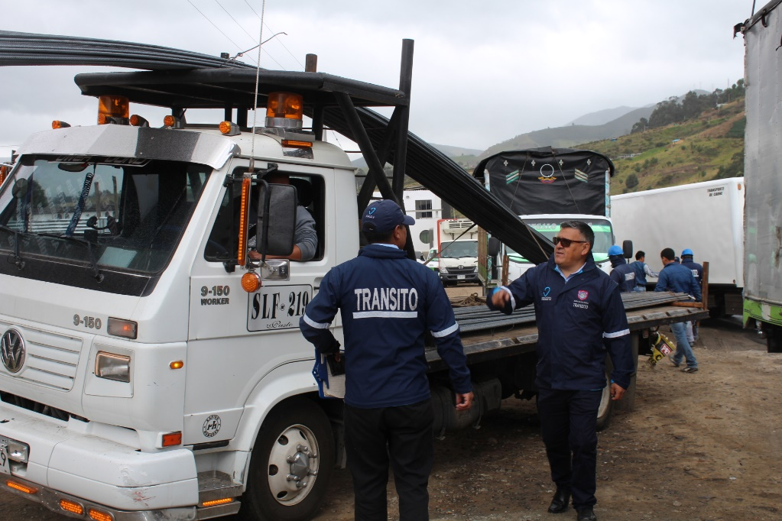
A través del Decreto 0324 del 28 de septiembre de 2018, la Alcaldía de Pasto a través de la Secretaría de Tránsito y Transporte estableció restricciones para regular y condicionar la circulación de vehículos de transporte de carga y la actividad de cargue y descargue en la ciudad.
En el decreto se regula el tipo de vehículo y la zona permitida para transitar, además de los horarios en los que se podrá realizarla actividad de cargue y descargue en aras de mejorar la movilidad, proteger la malla vial y reducir los niveles de contaminación.
Para la circulación dentro del casco urbano de Pasto se deberán tener en cuenta los anillos de restricción, la jerarquización de la malla vial urbana, el número de ejes y la capacidad de carga máxima para el tránsito mientras efectúan las actividades de ingreso, distribución de carga, parqueo y salida de la capital nariñense.
El artículo 3 de este acto administrativo se refiere al primer anillo fundacional y de restricción, que comprende la carrera 27 entre Río Pasto y Calle 12, avenida Santander y calle 22 hasta cr 27, Avenida de las Américas y cr 19 hasta la av Santander, y av Boyacá, entre Av. de Las Américas y parque Santiago, y la calle 12 entre parque Santiago y Cr 26; sectores en donde solo se podrán movilizar vehículos de carga de máximo dos ejes y capacidad de carga máximo de cinco toneladas, públicos y privados, en los periodos valles, es decir entre 08:30 a.m. a II:30 a.m.; 2:30 p.m. a 5:30 p.m. y de 7:30 p.m. a las 6:30 a.m..
Dentro del segundo anillo de restricción (Panamericana avenidas Chile, Centenario y Loma de Tescual) se podrán movilizar vehículos de carga de dos ejes o más, y capacidad de carga máxima de doce toneladas en los periodos valles.
En el tercer anillo de restricción los vehículos de carga de dos ejes o más, en períodos valles podrán transitar por el anillo arterial paisajístico y los accesos principales al casco urbano Chapultepec, Chapal, salida al oriente y Briceño.
Protegen malla vial
El secretario de Tránsito, Luis Alfredo Burbano, manifestó que se espera que dentro de los próximos meses se tenga un avance positivo en la aplicación de la norma, pues las condiciones de las vías y el peso de los vehículos estaban causado problemas serios a la malla vial, la cual tenía que ser intervenida con unos costos elevados para el municipio.
“Hay una afectación en materia de acueducto y alcantarillado. Lo que queremos es que las obras que se están inaugurando en Pasto no se deterioren. El llamado es que entremos en este proceso de organización que ya empezó en la ciudad”, precisó el funcionario.
Proceso de concertación
El tema de restricción de vehículos de carga pesada se había convertido en un tema importante en la agenda de la Administración municipal, debido al deterioro de algunas vías, viviendas y redes de servicios públicos.
Este año se comenzó con el trabajo de concertación con los gremios económicos del municipio para dialogar sobre la situación y llegar a acuerdos para mejorar la movilidad, prevenir daños en la malla vial y cuidar el ambiente.
“Fueron 8 meses de un proceso de concertación con entidades para dar a conocer la importancia de emitir este tipo de actos administrativos, sin desconocer las necesidades que también tiene el gremio, por ello se tuvo muy en cuenta las recomendaciones que dieron”, precisó el secretario.
El artículo 23 del Decreto 0324, señala que el incumplimiento del mismo será sancionado con la inmovilización del vehículo y una multa equivalente a 15 salarios mínimos diarios legales vigentes. En los primeros 30 días de emisión de la norma no se aplicarán las sanciones establecidas, no obstante, se efectuarán las amonestaciones pedagógicas.
Para más información sobre esta medida ingrese a: http://www.pasto.gov.co/index.php/buscar?searchword=decreto%200324&ordering=newest&searchphrase=al
Mayor Información: Subsecretario de Movilidad, Luis Armando Merino, 3205724878
Somos constructores de paz

MÁS DE 10 MIL PERSONAS PARTICIPARON EN LAS ACTIVIDADES DE LA SEMANA POR LA MOVILIDAD SALUDABLE, SOSTENIBLE Y SEGURA 2018
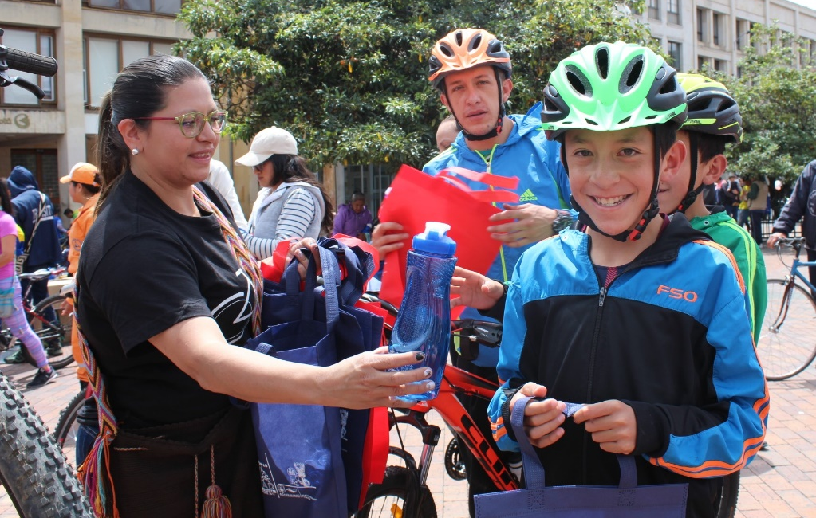
Un positivo balance entregó la Secretaría de Tránsito y Transporte, a través de la Subsecretaría de Movilidad, de las actividades que se desarrollaron entre el 24 y el 30 de septiembre en el marco de la Semana por la Movilidad Saludable, Sostenible y Segura 2018.
El coordinador de Medios Alternativos, Juan Pablo Riascos, indicó que fueron alrededor de 10 mil personas las que se vincularon en cada uno de los eventos que se realizaron en la ciudad como el Día sin Carro y Sin Moto, el ciclopaseo, la caminata, la ciclovía nocturna, la recuperación de parques y espacios públicos, las campañas de sensibilización en seguridad vial como ‘No te pases de la Raya’, los talleres de mecánicas para bicicletas y la ciclovía dominical, entre otras.
“Estamos muy contentos con la activa participación de los ciudadanos, quienes asumieron un verdadero compromiso en aras de aportar a la movilidad sostenible, participar de los espacios de formación en seguridad vial y poner su granito de arena en la recuperación de parques como el Toledo”, explicó Riascos.
Asimismo dio las gracias a cada una de las instituciones educativas, dependencias del orden municipal y departamental, los grupos Clown, personal operativo de Tránsito, autoridades y colectivos como Cas bici Pasto y Enbiciclate por su permanente apoyo en el desarrollo de los distintos eventos, que permitieron llegar con un mensaje de cambio en pro de la ciudad a un mayor número de personas.
“La invitación a todas las familias de Pasto es que le sigamos apostando al uso de los medios alternativos de transporte, al deporte y a la actividad física como estilos saludables de vida, al respeto de todas las normas de tránsito, al sentido de pertenencia de nuestros parques y en general a un mejor comportamiento como ciudadanos”, concluyó el coordinador.
La agenda de la Semana por la Movilidad concluyó con éxito este domingo 30 de septiembre en la Plaza de Nariño, en donde los asistentes a la ciclovía participaron del taller de mecánica para bicicletas que ofreció Casa Bici Pasto y Enbiciclete, al tiempo que recibieron kits e hidratación por parte del equipo de la Subsecretaría de Movilidad.
Mayor información Juan Pablo Riascos, coordinador de Medios Alternativos STTM, Cel: 3185952694
Somos constructores de paz

ALCALDÍA DE PASTO Y LA UNIDAD DE ATENCIÓN A POBLACIÓN VULNERABLE – UDAPV, REALIZAN JORNADA DE IDENTIFICACIÓN EL MUNICIPIO DE PASTO
La Alcaldía de Pasto junto a la Registraduría Nacional del Estado Civil y La Unidad de Atención a Población Vulnerable - UDAPV, ha organizado una Jornada de registro civil e identificación, con el objetivo de reducir el número de personas vulnerables sin documentos de identidad y con ello, garantizar el acceso, el reconocimiento y el goce de sus derechos, al realizar el proceso de identificación.
Esta jornada permitirá:
- Registrar a niños y niñas de 0 a 7 años, quienes deben presentar registro civil de nacimiento; en caso de comunidades indígenas, deben presentar el certificado de nacido de comunidades indígenas.

- Registrar niños y niñas de 7 años cumplidos, quienes deben presentar registro civil de nacimiento.

- Renovar la tarjeta a los jóvenes de 14 años cumplidos, quienes deben presentar su registro civil de nacimiento o su tarjeta de identidad.

- Obtener por primera la cédula de ciudadanía a personas que tengan 18 años cumplidos, quienes deben presentar, su registro civil de nacimiento o su tarjeta de identidad.

- Obtener el duplicado de la cédula, en caso de pérdida del mismo, o en caso de deterioro.

- Renovar la cédula para las personas que aún tienen la cédula café o la blanca plastificada. Estas personas deben llevar una fotocopia del documento o simplemente saber el número.

- Registrar a las personas mayores de edad que no tienen ningún documento, o que no hayan sido registrados. A este grupo, se les realizará una “plena identidad”, para investigar si están o no registrados. Este trámite se hace en Bogotá; una vez identificado, se enviará la respuesta a la Registraduría Especial, quien se encargará de ubicar a la persona y hacer el trámite correspondiente.
Las comunidades Indígenas deben presentar documento con firma y huella del Gobernador de su cabildo, para los trámites correspondientes.
Todas las personas que vayan a registrarse por primera vez, deben llevar su HEMOCLASIFICACIÓN, es decir, deben conocer el RH que identifica su tipo de sangre.
Este es el cronograma de los lugares y fechas que se han destinado para tal fin:

Octubre 1: Barrio El Lorenzo, desde las 8:00 am, hasta las 12 M y desde las 2:00 hasta las 4:30 pm.
Octubre 2: Barrio Tamasagra, desde las 8:00 am, hasta las 12 M y desde las 2:00 hasta las 4:30 pm.
Octubre 3: Barrio Corazón de Jesús, desde las 8:00 am, hasta las 12 M y desde las 2:00 hasta las 4:30 pm.
Octubre 4: Centro de la Ciudad, está pendiente confirmar el sitio de encuentro, desde las 8:00 am, hasta las 12 M y desde las 2:00 hasta las 4:30 pm.
Es importante el aprovechamiento de esta jornada, para que los niños, niñas y adolescentes y sus familias, cuenten con sus documentos de identidad pertinentes y así poder acceder a los beneficios del Estado.
Información: Secretaria de Salud Diana Paola Rosero. Celular: 3116145813 dianispao2@msn.com
Somos constructores de paz

SECRETARÍA DE GOBIERNO MARCHÓ EN CONTRA DEL ABUSO SEXUAL A NIÑOS, NIÑAS Y ADOLESCENTES DEL MUNICIPIO DE PASTO
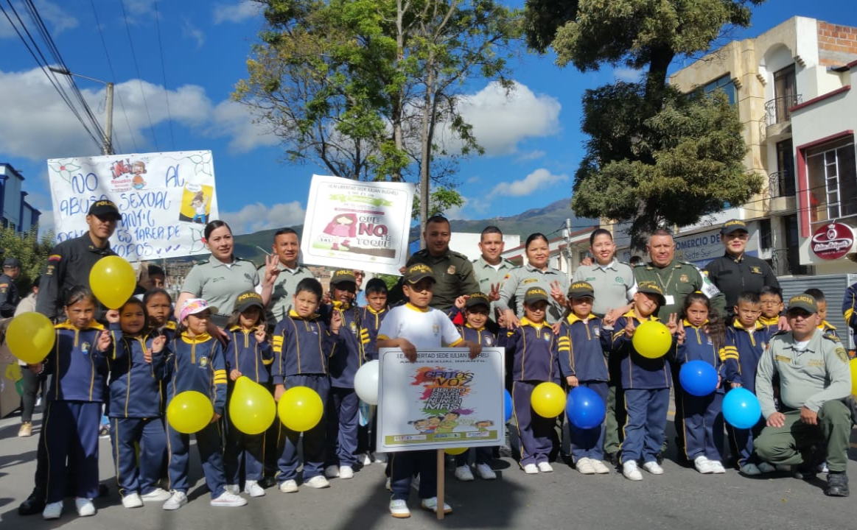

La Alcaldía de Pasto, a través de la Secretaría de Gobierno en articulación con la Policía Metropolitana y la participación de diferentes instituciones educativas marcharon en contra del abuso sexual a niños, niñas y adolescentes del Municipio de Pasto.
bajo el lema “Proteger a los niños depende de ti” se busca sensibilizar y concientizar a toda la ciudadanía sobre los derechos que tienen los niños, niñas y adolescentes y contrarrestar el flagelo del abuso sexual fortaleciendo las redes de apoyo y generando entornos seguros y protectores para ellos en el Municipio de Pasto.
El Teniente Coronel Fredy Pérez Comandante (e) de la Policía Metropolitana manifestó que la situación del abuso sexual infantil ha aumentado “es preocupante, se llevan 44 casos en el municipio de Pasto, nosotros estamos en búsqueda de fortalecer el trabajo con los niños y niñas hoy hicimos esta marcha en rechazo, en contra de esta situación”
de la misma manera, el comandante dijo que lo que se busca es abrir canales de comunicación “ nuestra fortaleza en la ciudad de Pasto, es trabajar con los colegios, tenemos la cercanía con los docentes y estamos en completo dialogo con ellos, muchas veces a través de los maestros nos ha llegado toda información ya que ellos tienen el contacto todo el día con los niños y se dan cuenta de los cambios que tienen cuando se presentan casos de abuso y es ahí donde nosotros activamos la ruta de atención con los niños, niñas y adolescentes, por esta razón invitamos a toda la ciudadanía a denunciar estos delitos, tenemos que proteger a nuestros niños porque ellos son el futuro de Colombia”
por su parte, el Subsecretario de Convivencia y Derechos Humanos Víctor Hugo Domínguez indicó que “la Administración Municipal está en contra de cualquier acto que pueda afectar la integridad de los niños, niñas y adolescentes, queremos invitar a todas las personas que conozcan estos casos de abuso infantil a denunciar ante ICBF o Policía Nacional, desde la Secretaría de Gobierno se adelantan diferentes estrategias que van enfocadas en acciones de prevención, estamos trabajando articuladamente con diferentes instituciones educativas en donde capacitamos a todos los estudiantes en diferentes temas puntuales como son: consumo de sustancias psicoactivas, bullying, violencia escolar, abuso sexual”
Por otra parte, el docente Juan Homero Castro de la institución educativa Libertad manifestó que se debe seguir concientizando a toda la sociedad por el bienestar de todos los niños y niñas para que nos sufran más estos hechos que vienen ocurriendo en el país como es el abuso sexual, “ la gente debe denunciar y no tener miedo de hacerlo, no permitamos que se aprovechen de los niños y niñas, invito a que no tengan temor porque el temor hace que se guarden las cosas y estos hechos tan lamentables no deben callarse”
Información: Subsecretaria de Convivencia y Derechos Humanos, Víctor Hugo Domínguez, celular: 3182974783
Somos constructores de paz

SE REALIZAN LAS FIESTAS PATRONALES DEL CORREGIMIENTO DE CABRERA EN HONOR AL SEÑOR DE LA BUENA ESPERANZA
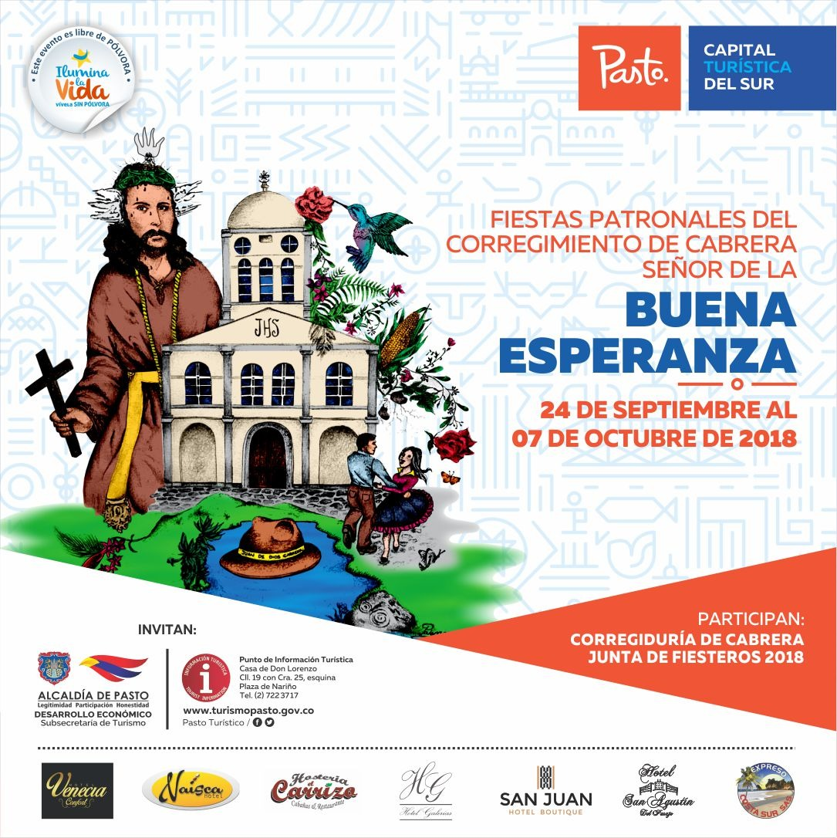
Hasta el domingo 7 de octubre en el corregimiento de Cabrera se realizarán las fiestas patronales del Señor de la Buena Esperanza. Las actividades centrales se desarrollaran en el parque del sector.
Este sábado 29 y domingo 30 de septiembre, se adelantarán las actividades religiosas y culturales y los días sábado 6 y domingo 7 de octubre, las actividades de verbena popular con agrupaciones musicales de la región.
Información: Subsecretaria Turismo, Elsa María Portilla Arias. Celular: 3014005333
Somos constructores de paz

Oficina de Comunicación Social
Alcaldía de Pasto

